Pedagogiske - og musikalske refleksjoner om aldersgruppa

11-12-åringen
11-12-åringen er fremdeles barn, og gutter og jenter har fremdeles barnestemmen intakt. Allerede kan stemmen begynne å «kjennes annerledes ut» for noen, men det er litt for tidlig å snakke om et tydelig stemmeskifte. Stemmen er for mange knyttet til noe svært personlig. Samtidig er det ikke alle som er like vant til å bruke stemmen i sang, og det hender at lyden som kommer ut verken samstemmer med deres eget ideal eller med forventningen de har til egen stemme. Barn i denne alderen er ofte kvalitetsbevisst. Flere kan merke et generelt press på å prestere, og det gjelder ikke minst når de skal ta fram og bruke sin egen stemme, slik at både de selv og andre hører på.

Mange barn synger gjerne svakere i denne alderen, enn det de gjorde da de var 8-10 år. Det kan være både psykiske og fysiologiske årsaker til dette. Det er viktig for oss voksne å huske på at barnestemmen er et skjørt instrument, som er under utvikling. Barn bør ikke presses til å synge med trøkk og styrke. Mange barnekor-ledere har erfart at resultatet blir skriking, det motsatte av hva vi egentlig ville formidle. Akkompagnementet kan med fordel heller være mykt enn hardt.

Det kan være lett å tenke at glad og frisk barnesang skal låte sterkt, men her er det lurt å være tålmodig, og kanskje snu litt om på det: Dersom barna skal kunne utvikle en åpen og fyldig stemme, er det en forutsetning at hun og han også får lov til å synge svakt og forsiktig, og utvikle seg i sitt eget tempo.

Men av og til vil vi ha fram større kontrast mellom det svake og det sterke. Barn i 11-12-årsalderen klarer å gjøre forskjell på styrkegradene i sangen, dynamikken.
Ofte hjelper det å synge de svake partiene enda litt svakere, så har de mer å gå på. Et åpent og avspent kroppsspråk hos den som står foran og leder, bidrar direkte til at det er lettere å synge fritt, med det som resultat at klangen blir «større» og tonene sterkere.

Noen barn begynner snart å merke at de ikke synger så godt i høyt leie, de kan bemerke at det blir «for lyst», «pipete» og «jeg klarer ikke», og vi kan da begynne å snakke om at de utvikler altstemmen eller sopranstemmen. Men dette gjør seg som regel gjeldende først om et par år. Det er også viktig å være klar over at «for lyst» ofte reflekterer en opplevelse av at stemmen høres annerledes ut enn det de er vant til. Det er ikke farlig, bare uvant- og kanskje litt spennende å utforske.

Hvilket toneleie som velges er noe vi voksne alltid bør være oss bevisst når vi synger med barn. De fleste voksne «trives best» med å synge i lavere stemmeleie enn det som er naturlig for barnestemmen ved sang. De av oss som har en naturlig mørk stemme, og må anstrenge stemmen veldig for å nå de lyse, klare tonene, kan kanskje få hjelp av et instrument, som xylofon, fløyte, orgel, piano eller gitar. Barnestemmen kommer ikke til sin rett når det synges i for lavt toneleie. Symptomer kan være at det lyder grumsete, det blir vanskeligere for barna å intonere, synge rent. Bruk øyne og ører og observer barna, da vil du sannsynligvis både se og høre at valg av toneleie har mye å si for sanggleden.

I denne alderen begynner barna å kunne glede seg over at det synges kanon og at de kan høre flere stemmer på en gang. Barn kan synge kanon og tostemt sang, men det er som regel mer tidkrevende å få det til å fungere godt.

Mange har erfaring med at med en lekende tilnærming kan en møte 11-12-åringens iboende nysgjerrighet og utforskertrang. Det å formidle både trygghet og sangglede er ofte en god kombinasjon.

Det kan være til god hjelp å vite litt om gruppa på forhånd. Synger de mye på skolen? Er det mange som synger i kor eller er med i kulturskolen? I en menighet er det naturlig at både kor og kirkemusikere deltar i «Lys våken», mens det i en annen menighet ikke er noen med verken spesifikk musikalsk bakgrunn eller kirkemusikalsk utdannelse som er med. Opplegget må tilpasses den gruppa en har med å gjøre, og de ressurspersoner som leder salmesangen. Som eksempel: Dersom kirkemusikeren leder, og det er barnekorsangere blant barna, kan det være en passe utfordrende oppgave å synge «Folkefrelsar, til oss kom» i kanon. Dersom lederen derimot ikke har vært borti å lede kanon med barn før, bør ikke dette være stedet der en prøver det ut for første gang.

Det velkjente trikset «å ha flere kort i ermet» er godt å ha med. En «plan B» gir rom for improvisasjon av opplegget, dersom en bit av planen viser seg å ikke fungere som forventet.

Oppvarming
Mål: Skape konsentrasjon, forberede kroppen og stemmen til å synge, bli tryggere på å synge «med den stemmen jeg har».
- Barna kan stå samlet, men med så god plass at ingen kommer borti hverandre. Ha plass nok plass til egen kropp, armer og bein.

Forslag til øvelser:
- Lage grimaser
Mål: Skape trygghet. Løse opp anspenthet. Tørre å dumme seg litt ut (inkl. den som leder!)
- For eksempel. Å gape så høyt en kan, sperre opp øynene, «snurpe sammen» ansiktet og lage trutmunn.
- Leke vinterstorm
Mål: Involvere stemmen og hele kroppen, fremme tilstedeværelse.
- Beina godt plantet i bakken. Bevege kroppen, ta armene i bruk, strekk opp og bøy ned, mens stemmen følger bevegelsene opp og ned fra de lyseste til de mørkeste tonene, og i «virvler» som en vind.
- Alle gjør det på sin måte, i sitt eget tempo. Forsøk selv å være et godt sanglig eksempel, ved å synge «lett», og med jevn strøm.
- Hermelyder i en fast, rytmisk puls.
Mål: Skape konsentrasjon fra sangerne, fungere som en god overgang til innlæring av salmene etterpå. Følelser og affekter som er mer naturlig ved tale «kobles inn» også i sangen.
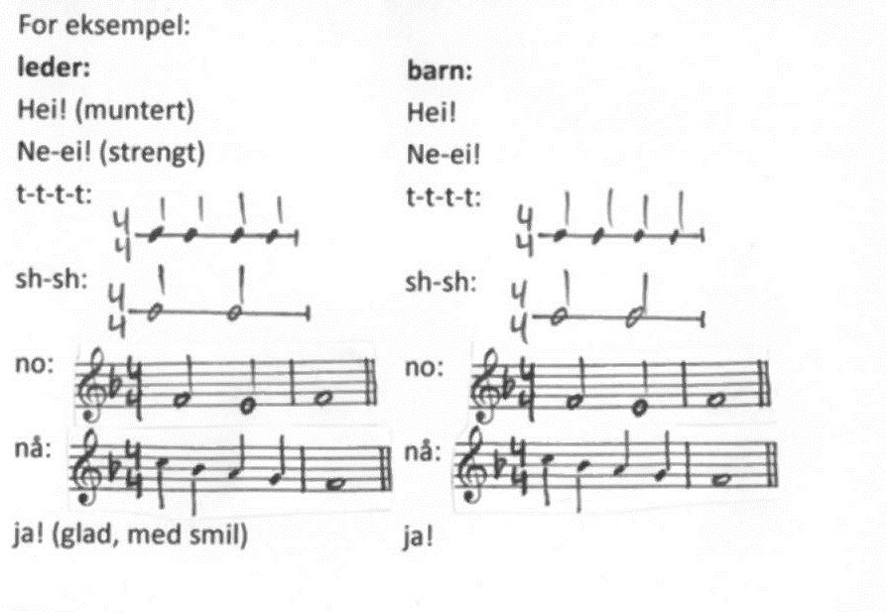
- Forbered noen korte moduler som barna gjentar etter deg, for eksempel enkle, perkusive rytmer ved hjelp av konsonanter og noen toner som synges på en vokal (se eksempler). Benytt flere deler av registeret, lyse toner og mørke toner.

